幼儿一日生活

2024.10.12 星期六 晴天

**今日出勤：**今天共有21人来园。

**一、户外活动**

户外活动是幼儿喜欢的活动之一，参加户外体育活动，不仅让孩子精神焕发，情绪愉快，而且能够增强孩子的自信心，培养孩子勇敢坚强、反应灵敏等多种意志品质。户外活动对孩子们来说是享受快乐的过程，也是为幼儿解决日常生活问题、积累为人处世规范提供了广阔的空间。孩子们往往会从游戏中积累经验并迁移到将来的日常生活中去。

今天户外活动是后操场混班游戏，游戏项目有竹梯油桶、轮胎车、跳绳、踢毽、玩沙区、轮胎山、粘粘乐。

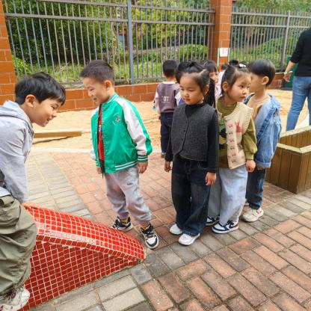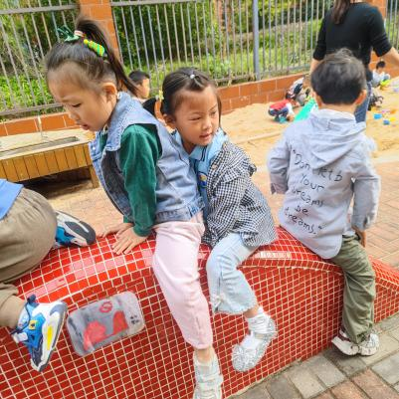

排队爬长城喽！

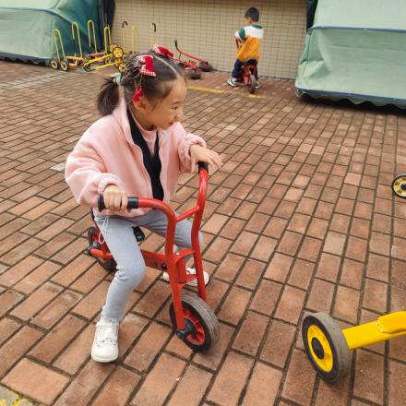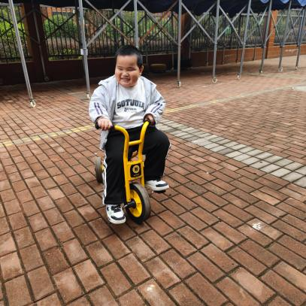

我们又来骑小车喽！

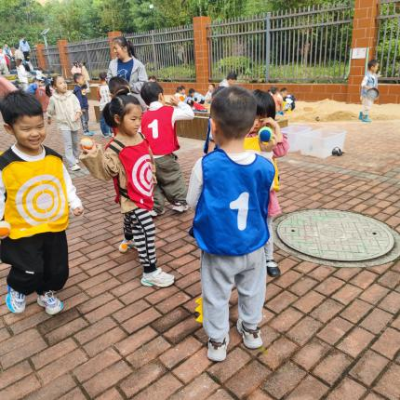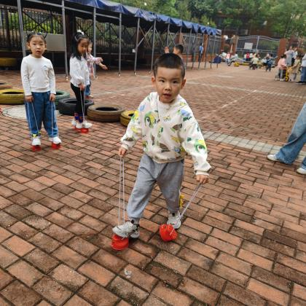

敢于尝试自己不擅长的游戏，很不错哦！

**二、集体活动——数学：6以内的相邻数**

这是一节理解数序的数学活动。在从小到大依次排列的自然数中，一个数前面和后面相互邻近的两个数就是该数的相邻数。本次活动欲引导幼儿通过进行“找邻居”的游戏，了解数序并感知相邻数间多1少1的关系。

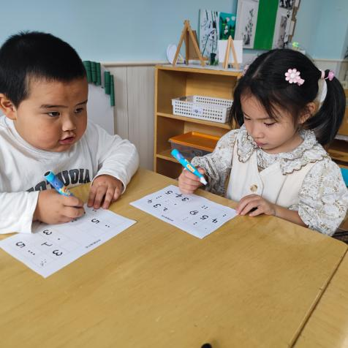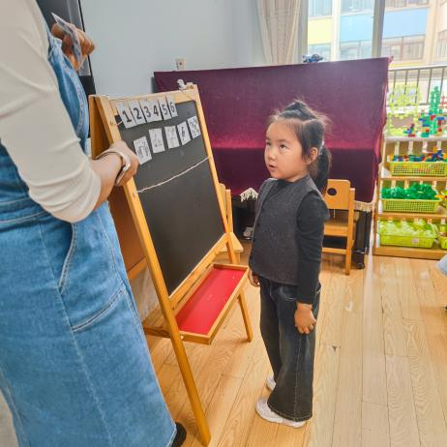

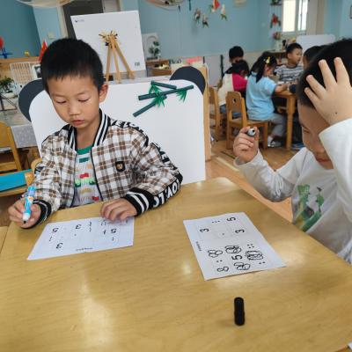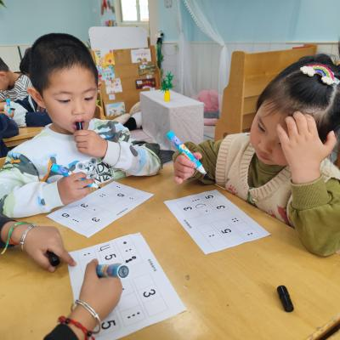

请6个小朋友排排队，找一找身边的好朋友有几个？分别是谁？理解什么是邻居。

数字也有相邻的朋友，我们帮数字2,找一找它的两个邻居？

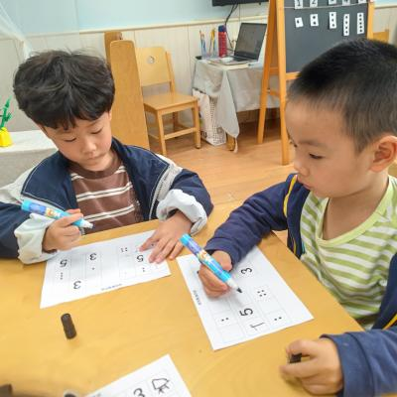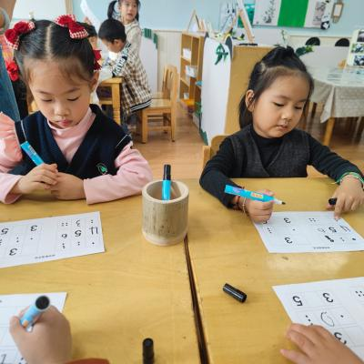

还有很多数字宝宝没有相邻数，我们帮帮它们吧！操作要求：

**三、区域游戏活动**

区域游戏时间到了，宝贝们选择了自己喜欢玩的区域，对于新玩具都很很强的好奇心和探索欲望。

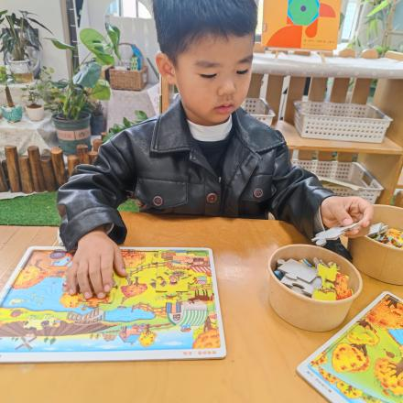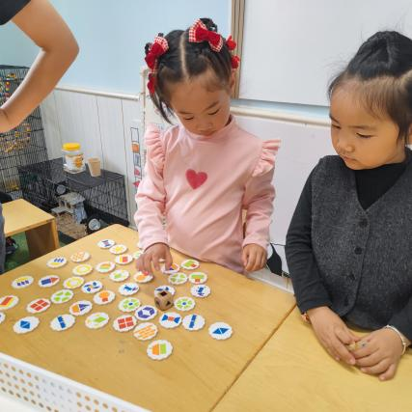

尝试新玩具

专心拼图

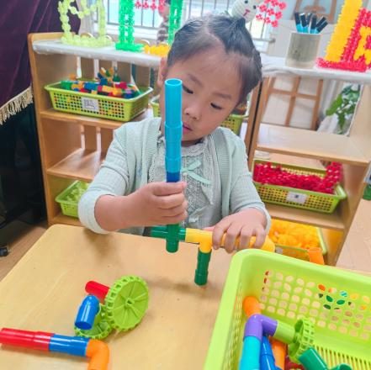

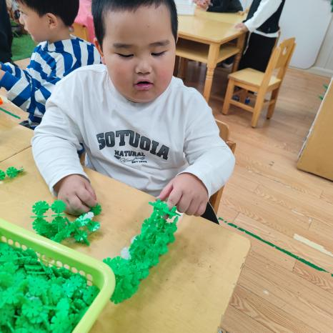

看我拼的机甲战士

水管积木搭搭搭。

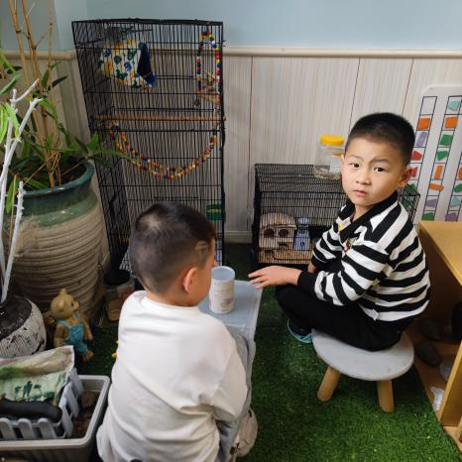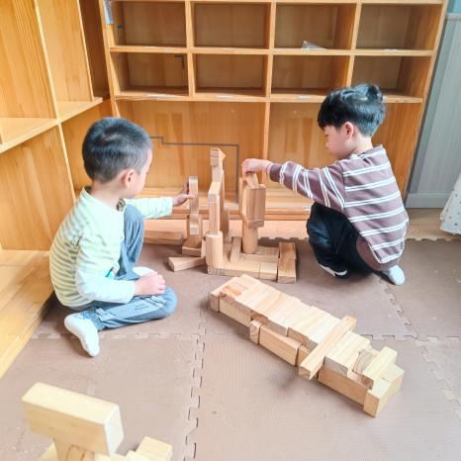

观察动物

我们合作搭狗窝

**四、今日食谱**

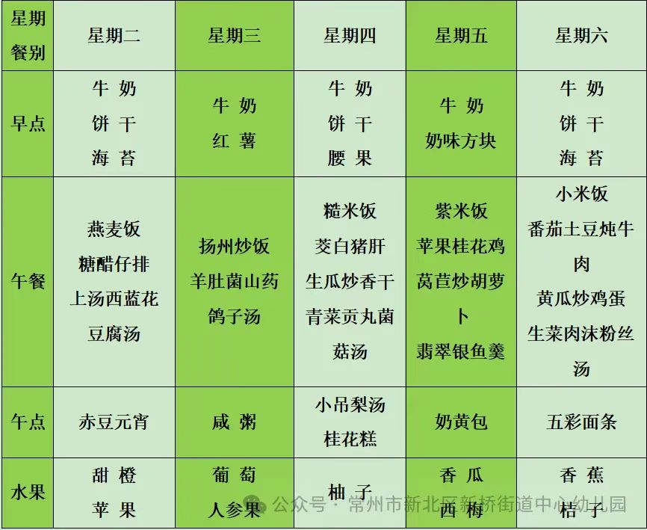

**五、家园合作**

秋季干燥，小朋友容易上火，请家长为孩子多补充水分，多吃一点蔬菜水果哦！